
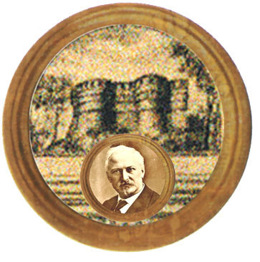

Istituto Omnicomprensivo “MONTEFELTRO”
Istituto Comprensivo "A. Battelli" - Sassocorvaro (Pu)
Via Giusti - 61028 SASSOCORVARO (PU)
Tel. 072276137 - fax 072276261
E-mail: omnicomprensivo.montefeltro@provincia.ps.it
Posta certificata: PSIS00100B@PEC.ISTRUZIONE.IT
Sito web: http://www.iis-montefeltro.it
COMUNICAZIONE N. 33 Sassocorvaro, 26.09.13

AGLI STUDENTI DELLE CLASSI QUINTE
DI SCUOLA SECONDARIA DI 2° GRADO

OGGETTO : EBCL - Patente Economica Europea.

Il nostro è l’unico Istituto nella provincia abilitato a rilasciare la Patente Economica Europea . European Business Competence Licence è la certificazione internazionale delle competenze economiche in Europa.
Gli studenti delle classi in indirizzo parteciperanno ad un incontro informativo sul tema il 28.09.13 dalle ore 11,00 alle ore 12.00 in Aula Magna.

IL DIRIGENTE SCOLASTICO
(Dott.ssa Anna Maria Marinai)

